附件2：
录播教室 录制-点播-下载 的操作流程
1.视频录制操作流程
开启教室设备后，打开IE浏览器，在地址栏输入172.16.12.180，进入媒体中心页面，点击页面右上角“登录”按钮后进行如下操作：
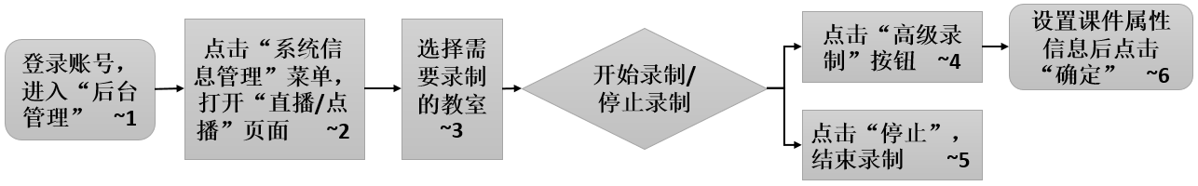
2.视频点播操作流程
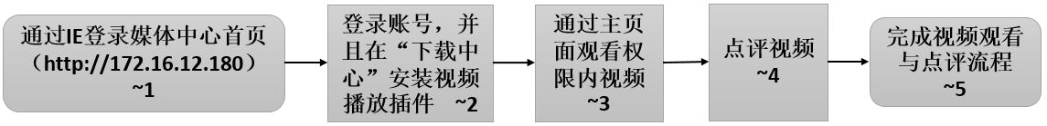
3.视频下载操作流程
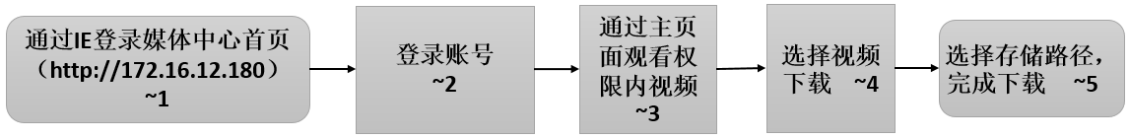
媒体中心（172.16.12.180）的登录名：(注：请各自使用对应微格教室的对应账号)
微格教室地点 | 文406A | 文406B | 文407A | 文407B | 文408 | 文404 | 文409A | 文409B | 文410A | 文410B
明秀校区账号 | 406A | 406B | 407A | 407B | 408 | 404 | 409A | 409B | 410A | 410B
密码 | 406A | 406B | 407A | 407B | 408 | 404 | 409A | 409B | 410A | 410B

微格教室地点 | 五合408 | 五合409 | 五合410 | 五合411 | 五合412 | 五合508 | 五合509
五合校区账号 | wuhe408 | wuhe409 | wuhe410 | wuhe411 | wuhe412 | wuhe508 | wuhe509
密码 | wuhe408 | wuhe409 | wuhe410 | wuhe411 | wuhe412 | wuhe508 | wuhe509
（录播指导可联系：实验中心 梁老师 联系电话：3908585）

